A1 Die Abbildung zeigt den Aufbau des menschlichen Ohrs. Bezeichne alle Teile, die durch Zahlen markiert sind. |  | 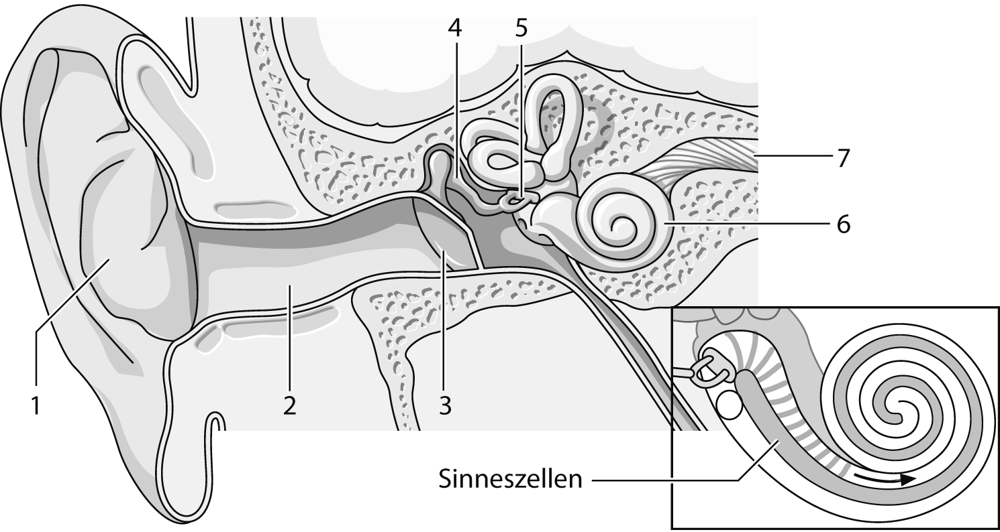
  1 Ohrmuschel
  2 Gehörgang
  3 Trommelfell
4 Mittelohr mit Hammer, Amboss und Steigbügel
5 Ovales Fenster 6 Schnecke 7 Hörnerv

Beschreibe die Funktion der folgenden Teile beim Hören. Informiere dich, falls erforderlich, in Biologie- und Physikbüchern oder im Internet.
1 Die Ohrmuschel dient als Empfangsfläche für den
auftreffenden Schall und leitet ihn durch
Reflexionen in den Gehörgang.
3 Das Trommelfell dient als Membran, sie wird
durch die ankommenden Druckschwankungen in
Schwingungen versetzt.
4 DieGehörknöchelchen übertragen die
Schwingungen des Trommelfells auf das Innenohr.
6 In der Schnecke befinden sich die Sinneszellen für
das Hören, die über die Flüssigkeit im Innenohr
angeregt werden.

A2 Ergänze den Text. Suche die passenden Informationen falls erforderlich, in Biologie- und Physikbüchern oder im Internet.
Menschen können Töne mit Frequenzen zwischen 16 Hz und 21 kHz ( = 21000 Hz) hören, wobei die obere Grenze des Hörbereichs im Alter absinkt. Hunde haben einen Hörbereich von 40 Hz bis 50 kHz; bei Fledermäusen reicht er von 2000 Hz bis 400 kHz. Schall mit einer Frequenz von über 16 kHz nennt man Ultraschall.
A1 Die Abbildung zeigt den Aufbau des menschlichen Ohrs. Bezeichne alle Teile, die durch Zahlen markiert sind.
1 Ohrmuschel
2 Gehörgang
3 Trommelfell

4 Mittelohr mit Hammer, Amboss und Steigbügel
5 Ovales Fenster 6 Schnecke 7 Hörnerv

Beschreibe die Funktion der folgenden Teile beim Hören. Informiere dich, falls erforderlich, in Biologie- und Physikbüchern oder im Internet.
1 Die Ohrmuschel dient als Empfangsfläche für den
auftreffenden Schall und leitet ihn durch
Reflexionen in den Gehörgang.
3 Das Trommelfell dient als Membran, sie wird
durch die ankommenden Druckschwankungen in
Schwingungen versetzt.
4 DieGehörknöchelchen übertragen die
Schwingungen des Trommelfells auf das Innenohr.
6 In der Schnecke befinden sich die Sinneszellen für
das Hören, die über die Flüssigkeit im Innenohr
angeregt werden.

A2 Ergänze den Text. Suche die passenden Informationen falls erforderlich, in Biologie- und Physikbüchern oder im Internet.
Menschen können Töne mit Frequenzen zwischen 16 Hz und 21 kHz ( = 21000 Hz) hören, wobei die obere Grenze des Hörbereichs im Alter absinkt. Hunde haben einen Hörbereich von 40 Hz bis 50 kHz; bei Fledermäusen reicht er von 2000 Hz bis 400 kHz. Schall mit einer Frequenz von über 16 kHz nennt man Ultraschall.

